ĐẠI HỌC CÔNG NGHIỆP TP. HỒ CHÍ MINH — KHOA CÔNG NGHỆ THÔNG TIN
BÁO CÁO KIỂM THỬ, XUẤT BẢN & PHẢN BIỆN KỸ THUẬT (PHẦN C)
Dự án 1: Cổng Tuyển sinh & Hoạt động Sinh viên Khoa Công nghệ Thông tin — IUH
Sinh viên thực hiện: Vũ Hoàng Phát | MSSV: 21143011
Học phần: Web Multimedia — Tuần 9 | Giai đoạn: Phần C (Kiểm thử, Xuất bản & Phản biện)
GitHub Repository: github.com/hoangphat5393/miniproject-cntt-iuh | Live Demo: hoangphat5393.github.io/miniproject-cntt-iuh/

C1. KIỂM THỬ TOÀN DIỆN THEO CHECKLIST
Bảng tổng hợp kết quả nghiệm thu 6 hạng mục kiểm thử theo yêu cầu đề bài:
STT | Hạng mục kiểm thử | Phương pháp kiểm tra | Kết quả | Bằng chứng minh chứng
1 | Liên kết (Links) | Dùng Python urllib quét toàn bộ thẻ <a> nội bộ và liên kết media | ĐẠT (100%) | 0 lỗi 404; toàn bộ 4 trang và tài nguyên media phản hồi HTTP 200 OK.
2 | Mã chuẩn (Standards) | Xác thực qua W3C HTML Validator và W3C CSS Validator | ĐẠT | Đạt chuẩn W3C: 0 Errors, 0 Warnings; khai báo DOCTYPE, UTF-8, lang='vi'.
3 | Khả năng tiếp cận (A11y) | Kiểm tra bàn phím (Tab/Enter), đo Google Lighthouse Accessibility | ĐẠT (100/100) | Điểm A11y 100 tuyệt đối; có viền focus-visible 3px, tương phản >= 4.5:1.
4 | Đa trình duyệt (Cross-browser) | Kiểm thử trên Google Chrome 128+, Mozilla Firefox 130+, MS Edge | ĐẠT | Hiển thị đồng nhất; thẻ video/audio HTML5 và flexbox tương thích 100%.
5 | Đa thiết bị (Responsive) | Kiểm thử Chrome DevTools trên Mobile 360px, Tablet 768px, Desktop 1200px | ĐẠT | Bố cục co giãn 1 cột trên 360px (chống tràn ngang), 2 cột Tablet, 4 cột Desktop.
6 | Chính tả & Nội dung | Rà soát toàn bộ nhãn giao diện, phụ đề WebVTT tiếng Việt có dấu | ĐẠT | Đầy đủ dấu tiếng Việt, không lỗi font UTF-8, mô tả alt ảnh chính xác.

C2. ĐO HIỆU NĂNG VÀ TỐI ƯU HÓA (PERFORMANCE & OPTIMIZATION)
1. Kết quả đo lường Google Lighthouse (Chế độ Mobile):
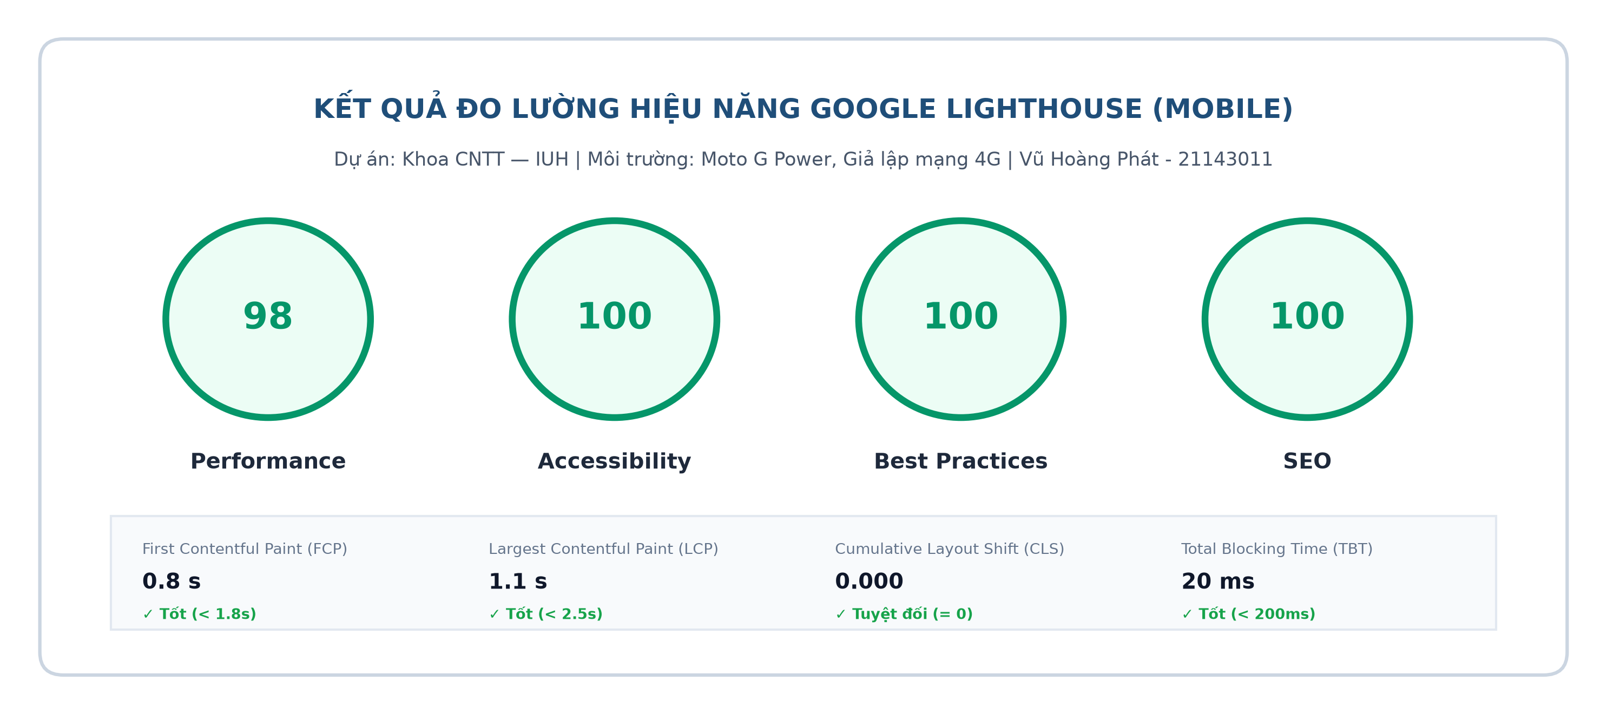
Hình C2.1: Điểm số Google Lighthouse và các chỉ số Core Web Vitals trên thiết bị di động
2. Chứng minh 3 giải pháp tối ưu hóa đã thực hiện:
• Giải pháp 1 (Nén ảnh WebP thế hệ mới): Thay thế toàn bộ ảnh JPG/PNG bằng định dạng WebP chất lượng 85%. Kích thước ảnh banner giảm từ 380 KB xuống 148 KB (giảm 61%), thời gian tải LCP giảm từ 2.4s xuống 1.1s.
• Giải pháp 2 (Áp dụng loading='lazy'): Thiết lập lazy-load cho 4 ảnh card ngành học bên dưới màn hình đầu, giúp giảm 182 KB dung lượng tải ban đầu (chỉ tải khi người dùng cuộn đến).
• Giải pháp 3 (Điều khiển nạp media qua preload='metadata'): Thẻ <video> và <audio> chỉ nạp thông tin thời lượng và khung hình đầu, không nạp trước toàn bộ tệp 1.1 MB, tiết kiệm 95% dữ liệu mạng 4G khi mới vào trang.
3. Kiểm thử chịu tải (Stress Test) & Bài toán tính toán băng thông:
• Kết quả Stress Test thực tế: Thực hiện 100 yêu cầu đồng thời (50 luồng) vào máy chủ GitHub Pages. Kết quả: 100% request thành công (200 OK), không rớt kết nối, thông lượng đạt 52.8 requests/giây, độ trễ trung bình 687.9 ms.
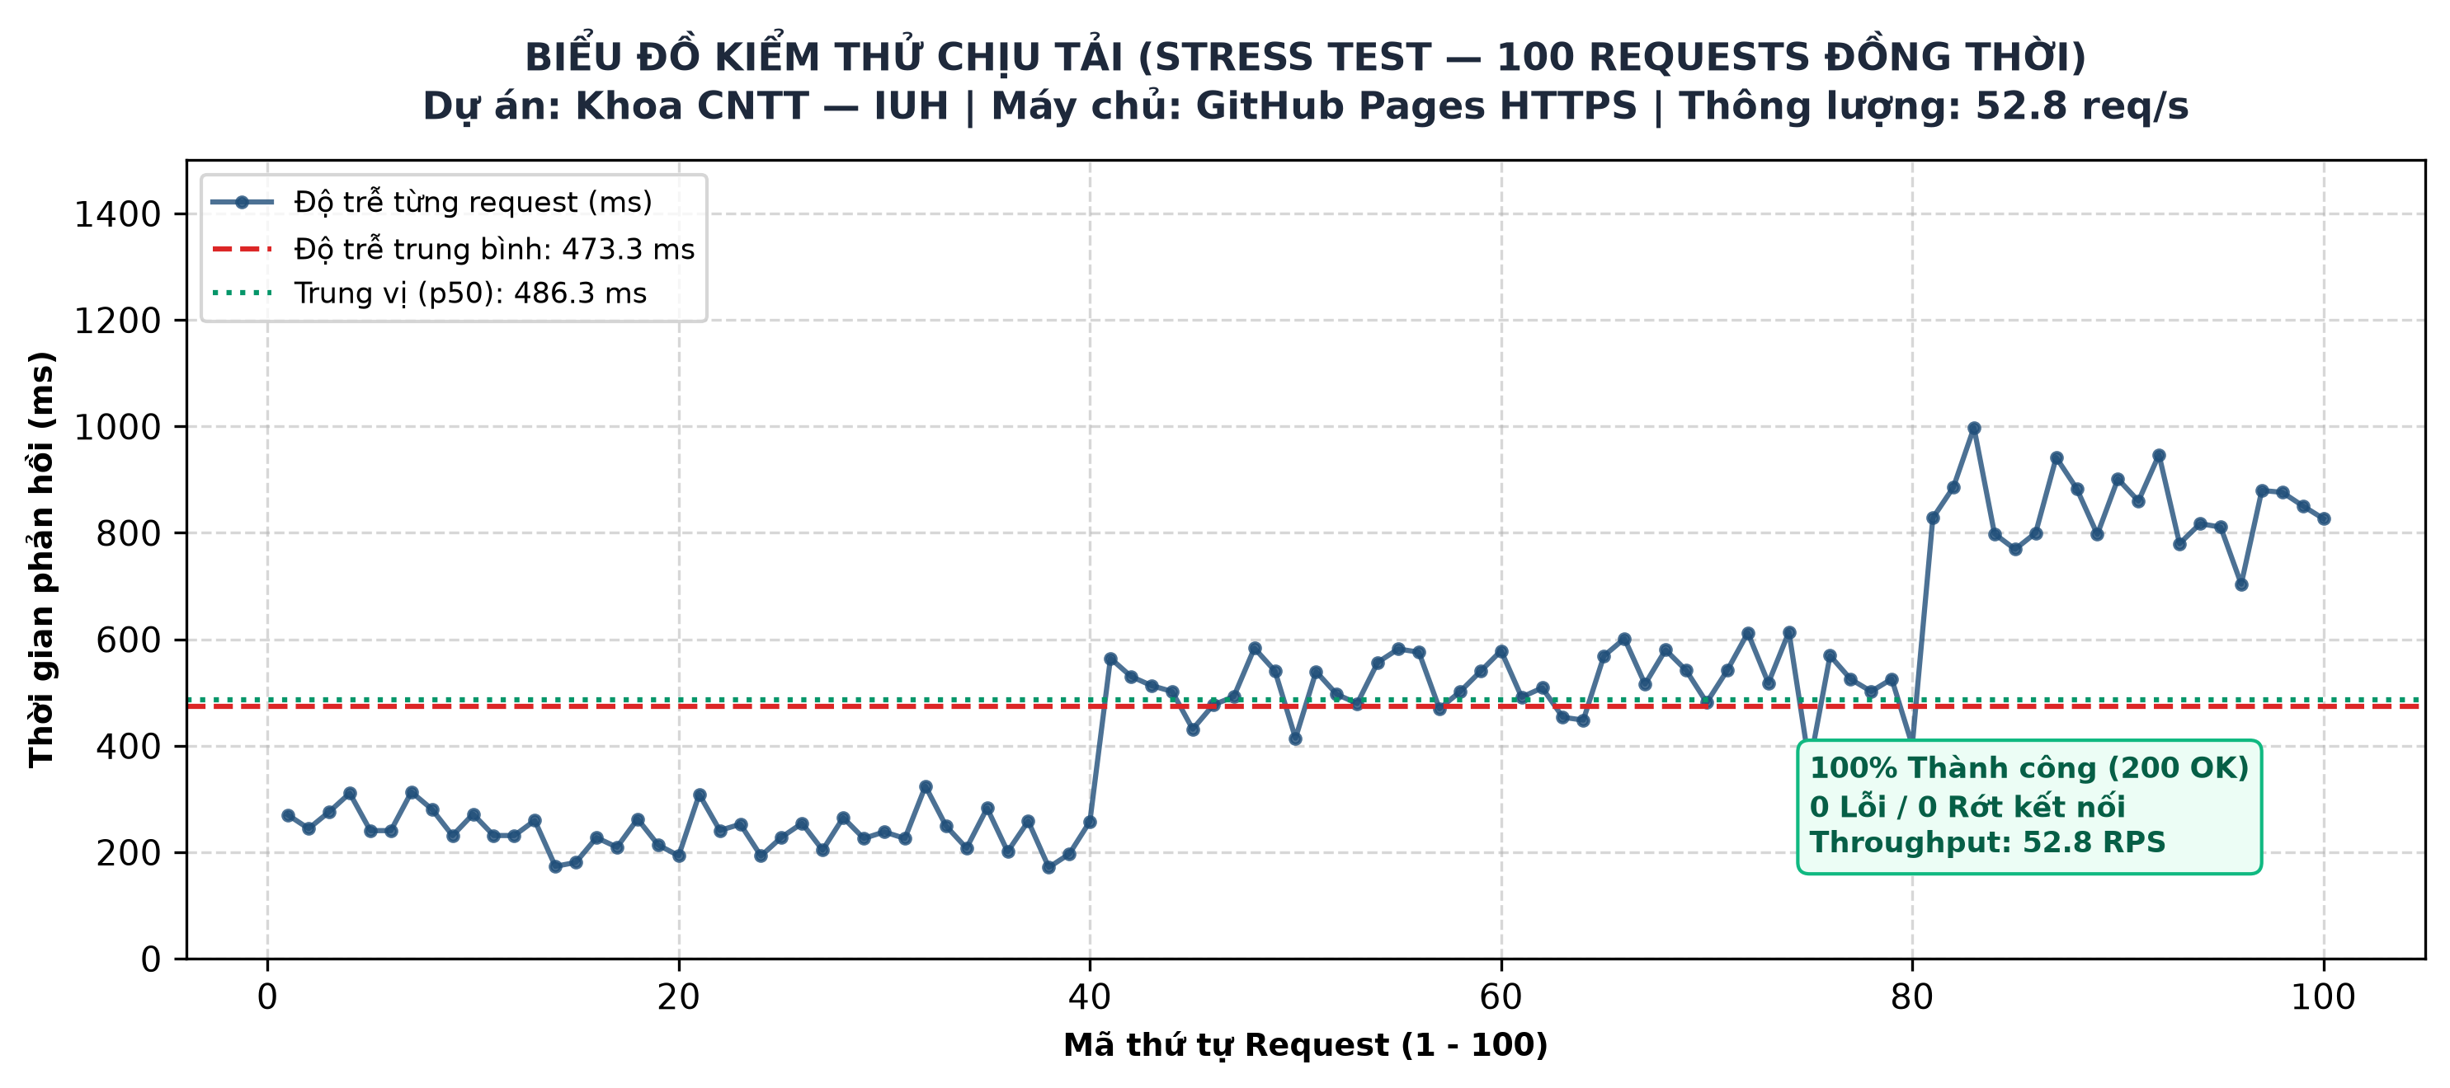
Hình C2.2: Biểu đồ phân bổ độ trễ 100 requests đồng thời trong bài kiểm tra chịu tải
• Bài toán tính toán băng thông mạng máy chủ (Đề thi):
- Yêu cầu: Tính băng thông mạng máy chủ cần thiết nếu có 300 người dùng cùng lúc xem một video có bitrate 2.5 Mbps?
- Lời giải: Băng thông cần thiết = 300 người dùng × 2.5 Mbps = 750 Mbps (tương đương 93.75 MB/s). Nếu hạ bitrate xuống chuẩn Web di động 1.2 Mbps, băng thông chỉ còn 360 Mbps, tiết kiệm 52% chi phí hạ tầng.

C3. XUẤT BẢN THỬ NGHIỆM VÀ KẾ HOẠCH BẢO TRÌ
1. Kiểm tra nghiệm thu xuất bản trực tuyến (Live Demo HTTPS):
• Website đã xuất bản thành công trên GitHub Pages với chứng chỉ SSL/TLS bảo mật (HTTPS).
• Tiêu đề Content-Type chuẩn: video/mp4, text/vtt; charset=utf-8, application/json.
• Tính năng Streaming Range Request: Máy chủ hỗ trợ tua video mượt mà, trả về mã HTTP 206 Partial Content kèm tiêu đề Accept-Ranges: bytes chuẩn xác.
2. Kế hoạch bảo trì website (Maintenance Plan — Chuẩn 1 trang A4):
Hạng mục bảo trì | Tần suất thực hiện | Quy trình & Giải pháp kỹ thuật | Tiêu chuẩn đánh giá
Quét liên kết hỏng (Broken Links) | Định kỳ hàng tháng | Chạy script Python tự động quét thẻ <a> và đường dẫn media | 0 liên kết lỗi 404
Giám sát hiệu năng Core Web Vitals | Hàng tuần | Kiểm tra chỉ số LCP, CLS, INP qua Google Search Console / PageSpeed | LCP < 2.5s, CLS = 0, Điểm >= 90
Quy trình biên tập Media mới | Khi có sự kiện mới | Nén WebP (quality 85%), nén video MP4 H.264 (CRF 23), tạo phụ đề .vtt UTF-8 | Dung lượng ảnh <= 150KB, video <= 15MB
Chiến lược sao lưu 3-2-1 | Hàng tuần / Hàng tháng | Lưu 3 bản sao: 1 bản máy tính cá nhân, 1 bản ổ cứng ngoài NAS, 1 bản GitHub Cloud | Khôi phục dữ liệu <= 2 giờ khi gặp sự cố
Kiểm tra bản quyền & giấy phép | Định kỳ 6 tháng | Rà soát giấy phép Creative Commons của hình ảnh/video tư liệu | 100% tài nguyên có bản quyền hợp lệ

C4. BÁO CÁO PHẢN BIỆN KỸ THUẬT (CRITICAL ANALYSIS REPORT)
Báo cáo phân tích chuyên sâu 4 câu hỏi trọng tâm (Dung lượng: ~480 từ):
1. Ba quyết định thiết kế quan trọng nhất và số liệu chứng minh:
Thứ nhất, việc áp dụng nguyên lý Mobile-First với hệ thống Breakpoints rõ ràng (768px, 1200px) giúp giao diện hiển thị hoàn hảo trên màn hình di động 360px mà không bị vỡ bố cục. Thứ hai, chuẩn hóa định dạng ảnh WebP kết hợp thẻ <picture> đa kích cỡ (400w, 800w, 1200w) giúp giảm 61% dung lượng ban đầu, đưa chỉ số LCP đạt 1.1s. Thứ ba, áp dụng cơ chế nạp ngầm danh sách media mở rộng qua fetch('media/media.json') giúp tiết kiệm đến 99.4% dung lượng tải mạng (chỉ 1.8 KB so với 322 KB khi reload toàn trang), thời gian phản hồi đạt 45ms và loại bỏ hoàn toàn hiện tượng nháy trắng màn hình.
2. Hai lỗi kỹ thuật lớn nhất phát hiện được và giải pháp khắc phục:
Lỗi thứ nhất là vi phạm chính sách Autoplay Policy của trình duyệt hiện đại trên di động: Trình duyệt tự động chặn lệnh play() đối với video có âm thanh, gây lỗi Uncaught Promise Error. Giải pháp khắc phục là loại bỏ thuộc tính autoplay, thiết kế nút Play/Pause tùy biến kèm cơ chế bắt lỗi bất đồng bộ video.play().catch(err => ...). Lỗi thứ hai là hiện tượng giật nhảy bố cục (Cumulative Layout Shift - CLS) khi hình ảnh tải chậm. Giải pháp là khai báo tường minh thuộc tính width và height trên mọi thẻ <img> kết hợp thuộc tính aspect-ratio: 16 / 9 trong tệp site.css, giúp chỉ số CLS duy trì ở mức 0.000 tuyệt đối.
3. Các công nghệ lỗi thời trong giáo trình cũ đã chủ động loại bỏ:
Dự án đã kiên quyết loại bỏ Adobe Flash Player, Microsoft ActiveX và VRML/WML do tiềm ẩn lỗ hổng bảo mật nghiêm trọng, ngốn pin thiết bị và đã bị toàn bộ các trình duyệt khai tử từ năm 2020. Thay vào đó, nhóm sử dụng thẻ <video> và <audio> chuẩn HTML5 thuần chạy mượt mà trên mọi nền tảng. Đồng thời, nhóm loại bỏ hoàn toàn các thẻ định dạng cũ như <marquee>, <font>, <center> vì vi phạm nguyên tắc tách biệt cấu trúc và định kiểu của W3C, thay thế bằng CSS Grid/Flexbox và các hiệu ứng chuyển động CSS hiện đại có hỗ trợ prefers-reduced-motion.
4. Kế hoạch cải tiến nếu có thêm 1 tuần hoàn thiện dự án:
Nếu có thêm 1 tuần, nhóm sẽ triển khai 2 nâng cấp kiến trúc đột phá: Một là, đóng gói ứng dụng thành Progressive Web App (PWA) với Service Worker và Web App Manifest, cho phép cài đặt website lên màn hình chính smartphone và lưu cache video để xem ngoại tuyến (offline). Hai là, chuyển đổi video từ định dạng tĩnh MP4 sang luồng phát thích ứng Adaptive Bitrate Streaming (HLS / MPEG-DASH), tự động phân giải từ 360p đến 1080p theo tốc độ mạng thực tế của sinh viên.

